1. **OBJETIVO:** Abastecer G.N.C.V a las estaciones de servicio de Total Gas S.A y a la demanda que se presente dados los diferentes acuerdos comerciales, haciendo uso de la flota propia del transporte.
2. **ALCANCE:** Aplica a todas las actividades relacionadas con el abastecimiento de G.N.C.V para Total Gas S.A
3. **DEFINICIONES:**

**Compresor:** Dispositivo que comprime el gas natural de las tuberías para almacenarlo en un cilindro de gas comprimido para ser utilizado en un vehículo. El gas natural de las tuberías está presurizado entre 1/4 y 3 psi; un compresor oscilante puede comprimir el gas hasta 3,600 psi.

**City Gate**: Las plantas reguladoras o City Gates, reciben el gas y reducen su presión antes de que entren al sistema de distribución. Ahí mismo se le inyecta un odorizante al gas denominado mercaptano para que su presencia pueda ser detectada.

**Densidad:** Para gases debe ser menor a uno modifica la cromatografía.

**Chiller:** Es un aparato industrial que introduce agua fría para el enfriamiento de procesos industriales. Debido al producto que se maneja no se puede alcanzar el punto de congelación por lo que se utiliza agua más anticongelante.

**Gasoducto:** Surte gas natural al domicilio.

**Traslado interno NTG:** registro sistematizado elaborado en el programa SIESA, para el envío del producto a las EDS, este documento debe ser completamente diligenciado por el área de logística, el administrador o responsable de la EDS y el conductor del vehículo para efecto del cobro posterior y las estadísticas requeridas por la organización.

**Inventario:** es una provisión que se tiene de gas comprimido vehicular, con el propósito de mantener la existencia de producto a niveles deseados, de tal forma que se logre satisfacer la demanda de los clientes.

**Nominación:** Solicitud diaria de suministro de Gas, en donde se registran las proyecciones de consumo diario de gas.

1. **DIAGRAMA DE FLUJO**

|  |
| --- |
| **PROCESO DE ABASTECIMIENTO** |
| **ORIGEN**  **DESTINO**  ERM  Estación de Regulación y Medición  CITY GATE  GASODUCTO  800 LB  SURTIDORES  COMPRESOR  Estacionarios 400 alta  400 media  DESCARGUE EDS  Cap. Almac.  Baja 5400  Media 4800  Alta 4000  CHILLER  LLENADO  (8 cilindros aprox 5400 m3 =18000lt)  INTERCAMBIADOR DE CALOR  COMPRESOR  SAFE (300-600 para EDS hijas)  GALILEO (150 Lb para Zona T) |

PUNTO DE CONEXIÓN A GASODUCTO

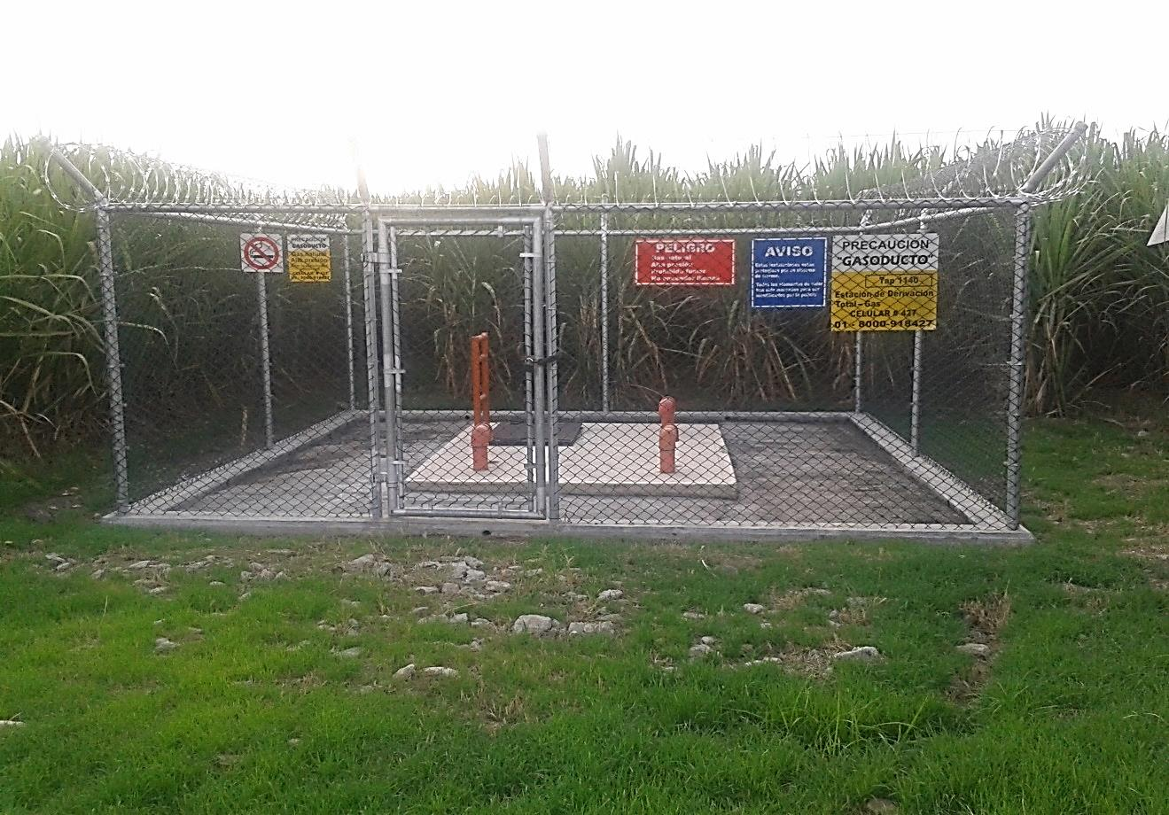

CITYGATE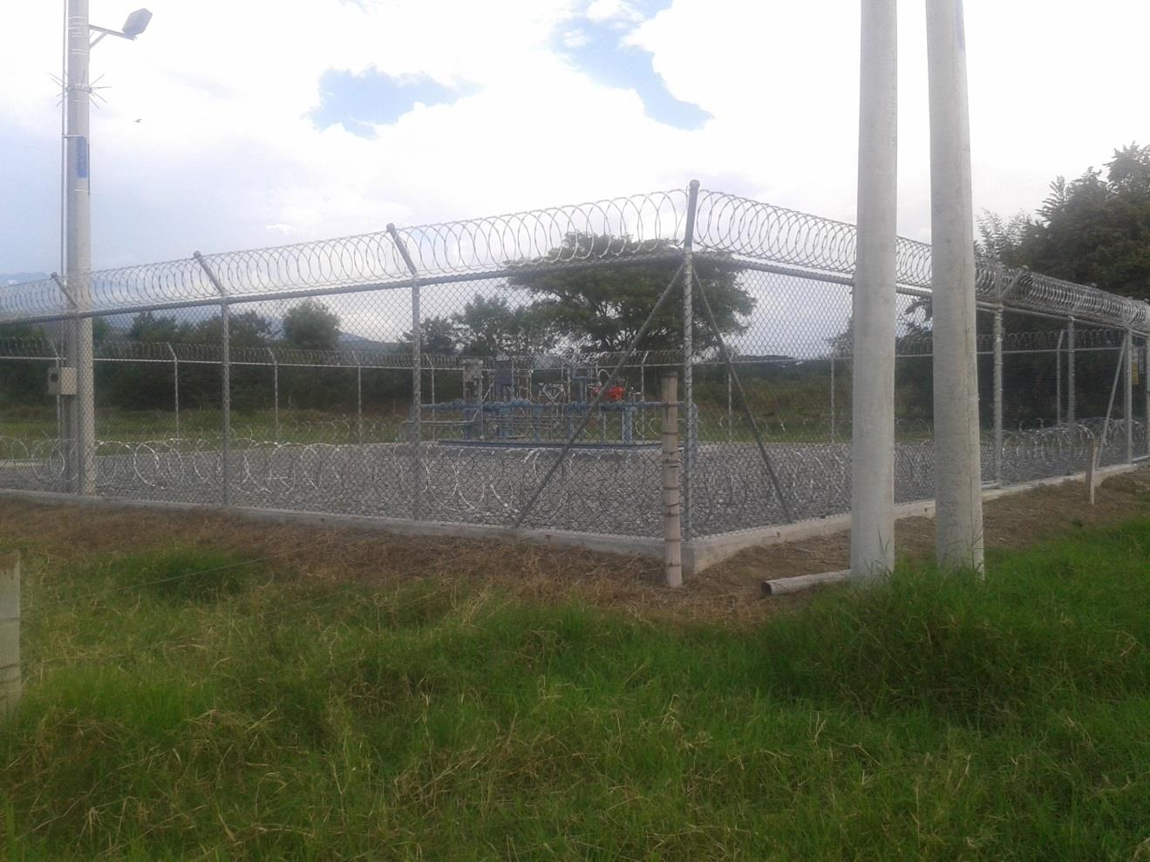

ESTACIÓN DE REGULACIÓN Y MEDICIÓN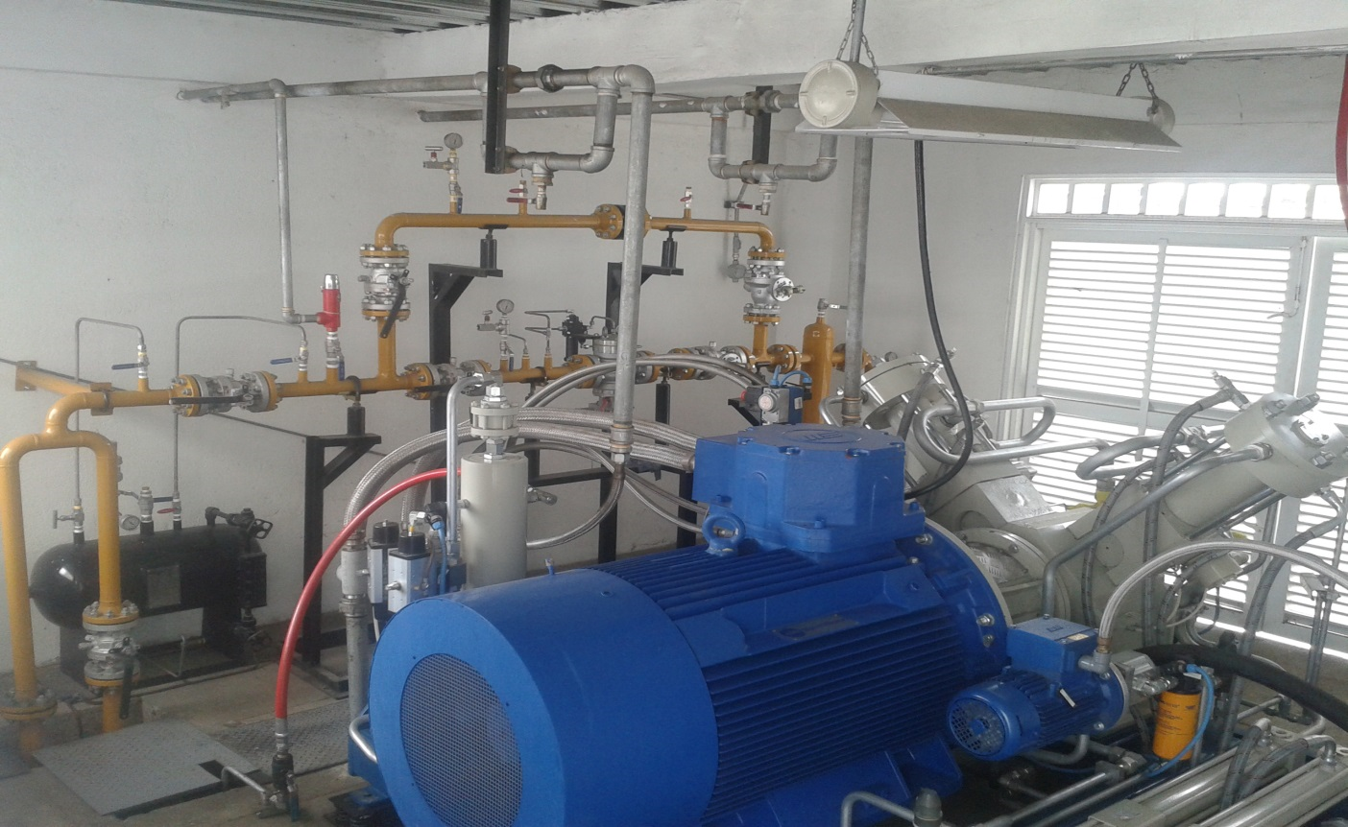

PUNTO DE LLENADO DE TRAILERS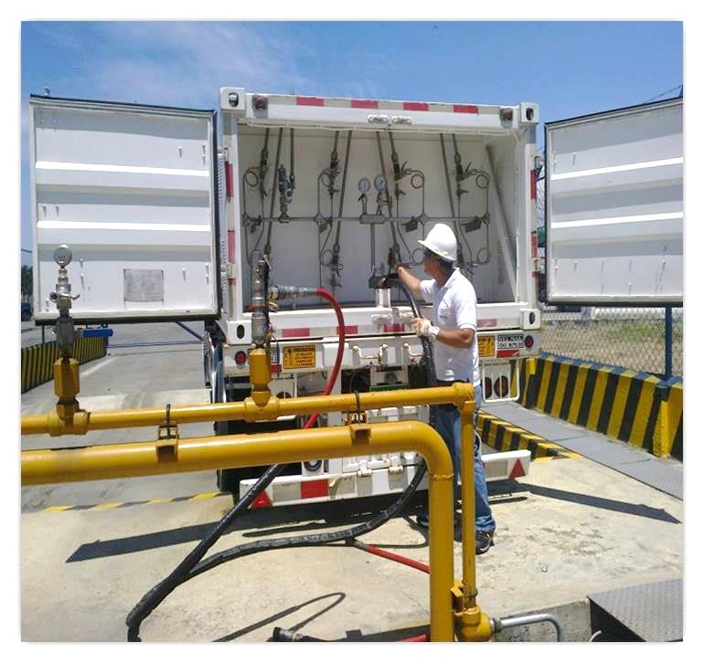

TRANSPORTE VIRTUAL

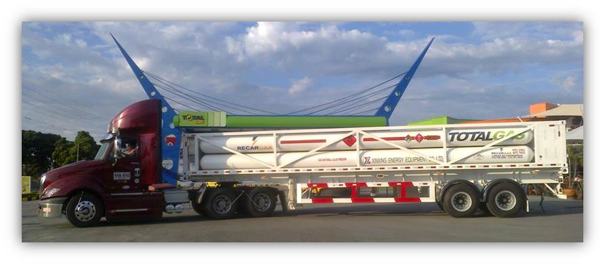

|  |  |  |
| --- | --- | --- |
| Elaboró:  ____________________________  PROCESOS ORGANIZACIONALES | Revisó:  ____________________________OSCAR FERNANDO VALDES M.  LOGISTICA Y PROCESOS | Aprobó:  ___________________________  JAIRO ALFONSO CONTRERAS GERENCIA GENERAL |